院（系） 计算机学院 专业 计算机科学与技术 班级 22计科1班
姓名 刘俊康 学号 2250300089 同组人
实验室 组号 日期
课程 指导教师 成绩
实验项目编号 实验4 实验项目名称 数显温湿度计的设计

- 实验目的
熟悉和掌握OLED显示控制及DHT11的数据读取
- 实验环境
Win10+ESP32实验开发板

- 实验内容

1、用DHT11获取当前的温湿度值，并在串口监视器显示；

2、在OLED显示屏上显示当前的温湿度值；

3、用灯光或声音提示当前温湿度值状态（自行设计）

- 实验记录及处理
- 器件连接

设备名称 | 设备管脚 | ESP32管脚
DHT-s |  | GPIO0
SCL |  | GPIO16
SDA |  | GPIO17
LED_r |  | GPIO14
LED_y |  | GPIO12

- 实物连接图（拍照，控制图片大小，能看清即可）及程序运行结果描述
任务1：

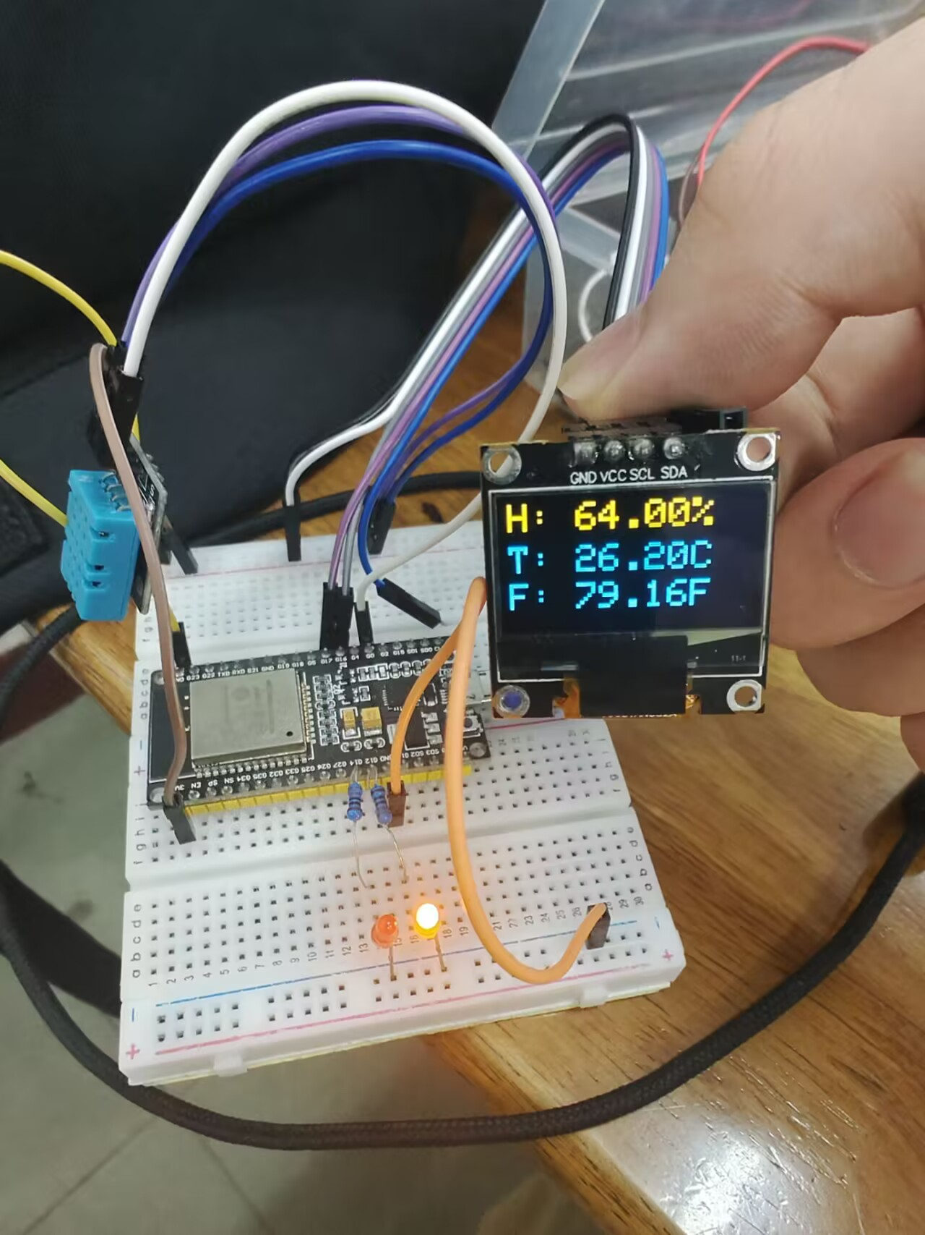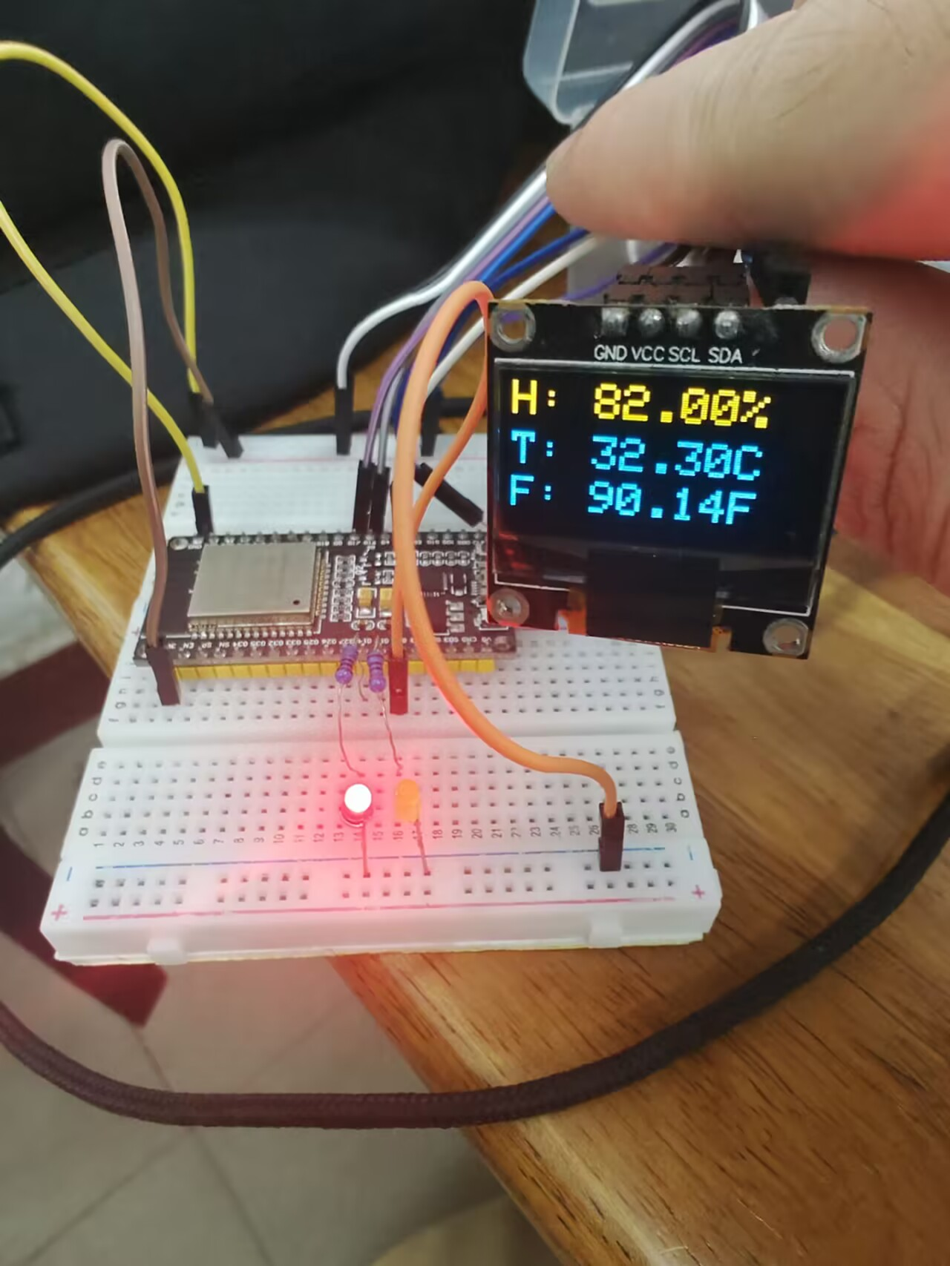

3、程序控制代码
#include <Wire.h>
#include <Adafruit_GFX.h>
#include <Adafruit_SSD1306.h>
#include <DHT.h>
#include <DHT_U.h>
#define DHTPIN 0 // 设置获取数据的引脚

#define DHTTYPE DHT11 // DHT 11
DHT dht(DHTPIN, DHTTYPE); //创建一个DHT对象

#define SCREEN_WIDTH 128 // OLED display width, in pixels
#define SCREEN_HEIGHT 64 // OLED display height, in pixels
float h = 0.00, t = 0.00, f = 0.00; //dht11的温度和湿度
// Declaration for an SSD1306 d isplay connected to I2C (SDA, SCL pins)
Adafruit_SSD1306 oled(SCREEN_WIDTH, SCREEN_HEIGHT, &Wire, -1);

#define LED_y 12
#define LED_r 14

void setup() {
Serial.begin(115200);
Serial.println("Hello World");
pinMode(LED_y, OUTPUT);
pinMode(LED_r, OUTPUT);
oled_init();
dht.begin();
}

void oled_init(){
Wire.begin(17,16);//SDA,SCL
if(!oled.begin(SSD1306_SWITCHCAPVCC, 0x3C,false,false)) { // Address 0x3D for 128x64
Serial.println(F("SSD1306 allocation failed"));
for(;;);
}
delay(1000);
oled.begin(SSD1306_SWITCHCAPVCC, 0x3C);
oled.setTextColor(WHITE);//开像素点发光
oled.clearDisplay();//清屏
oled.setTextSize(2); //设置字体大小
oled.print("welcome");
oled.setCursor(20, 40);//设置显示位置
oled.display();
delay(3000); ///延时3秒
}

void oled_show(){
oled.clearDisplay();
oled.setTextSize(2); //设置字体大小
oled.setCursor(0, 0);
oled.print("H: ");
oled.print(h);
oled.print("%");
oled.setCursor(0, 20);
oled.print("T: ");
oled.print(t);
oled.print("C");
oled.setCursor(0, 40);
oled.print("F: ");
oled.print(f);
oled.print("F");
oled.display();
}

void get_dht()
{
h = dht.readHumidity();
t = dht.readTemperature();
f = dht.readTemperature(true);
}

void loop() {
get_dht();
oled_show();
if(t>30.00){
digitalWrite(LED_r, HIGH);
digitalWrite(LED_y, LOW);
}
else{

digitalWrite(LED_y, HIGH);
digitalWrite(LED_r, LOW);
}
}

- 实验小结（实验中的收获、遇到的问题及解决方法）

